数据库实验3实验报告

实验内容：数据库系统设计
姓名：叶鋆郴
学号：1120310120

一、实验内容：
开发了”社交网络“数据库系统，包含了8个实体和9个联系，设计的关系中体现了关系的完整性约束（主键约束、外键约束、空值约束），为常见查询创建视图，常用属性创建索引。设计一个可演示的数据库系统，通过网页进行系统展示，页面内容包括注册、登录、修改、查找等，展示功能包括插入、删除、连接查询、分组查询，插入、删除体现关系表的完整性约束，插入空值或重复值会跳转至提示错误页面。

- 系统设计：
8个关系如下：
①用户: 用户名、性别、出生日期、通讯地址、用户密码
②个人经历: 用户名、学历、学校、工作单位
③兴趣爱好:用户名、兴趣
④好友:用户名、好友名
⑤好友分组:用户名、分组名、好友名
⑥状态:用户名、状态内容、状态编号
⑦回复:用户名、状态编号、回复人、回复内容
⑧留言:用户名、留言内容、留言人

关系完整性约束：
对于用户关系，用户名属性为主键。其余关系中的用户名属性均为用户关系用户名的外键。当插入主键为空值时提示错误，当插入主键发现已存在导致重复时提示错误，当删除主键里的某个值，相应关系的外键对应的值也会被删除。
创建的数据表：
create table user(
username varchar(50) not null,
sex varchar(10),
birthday varchar(20),
address varchar(50),
password varchar(30),
primary key(username)
);
create table experience(
username varchar(50) not null,
degree varchar(20),
school varchar(50),
working_place varchar(50),
foreign key(username) references user(username)
);
create table hobbies(
username varchar(50) not null,
hobby varchar(20),
foreign key(username) references user(username)
);
create table friend(
username varchar(50) not null,
friend_name varchar(50) not null,
list_name varchar(50) not null,
foreign key(username) references user(username)
);
create table friend_list(
username varchar(50) not null,
list_name varchar(50) not null,
friend_name varchar(50),
foreign key(username) references user(username)
);
create table state(
username varchar(50) not null,
content varchar(200),
state_index int,
foreign key(username) references user(username)
);
create table reply(
username varchar(50) not null,
state_index int,
relpy_name varchar(50) not null,
reply_content varchar(200),
foreign key(username) references user(username)
);
create table message(
username varchar(50) not null,
message_content varchar(200),
message_name varchar(50) not null,
foreign key(username) references user(username)
);

设计的E-R图如下:
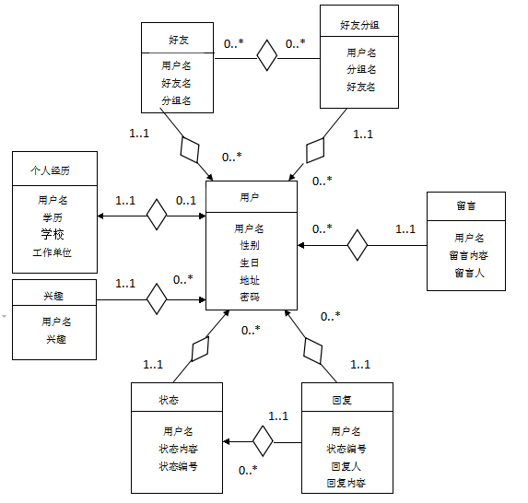

E-R图说明：
实体与实体间连线表示实体间关系，关系上数字1..1、0..*表示一对一或一对多（注意箭头指向），如用户与好友两个实体，一个用户可以对应0个或多个(即0..*)好友，而每个好友对应一个（即1..1)个用户。再如一个用户可以对应0个或多个(即0..*)个人简历，而个人经历和用户只能一一对应(即1..1)。其余实体间关系以此类推。
建立视图如下:
--①按用户名查询一个用户(只显示用户名和性别，隐藏其他消息)
create view searchUser as
select username,sex
from user
--②查看好友的状态和回复(隐藏状态编号)
create view friendState as
select username,content,relpy_name,reply_content
from friend natural join state natural join reply
group by username
--③查看好友留言
create view friend_msg as
select message_content,message_name
from friend natural join message
--④查看好友的个人经历
create view friend_exper as
select degree,school,working_place
from friend natural join experience
--⑤查看好友的兴趣
create view friend_hobby as
select hobby
from friend join hobbies
建立索引如下：
create index friendName_index on friend(friend_name);
create index friendList_index on friend_list(list_name);
create index msgcontent_index on message(message_content);
create index statecontent_index on state(content);
- 系统页面及关键代码：
- 系统页面：
起始访问网址：1.data03.sinaapp.com/Regist.jsp
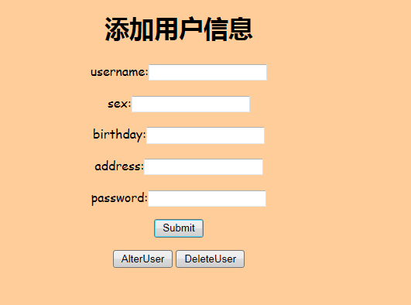
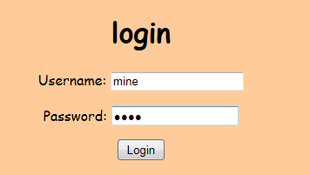
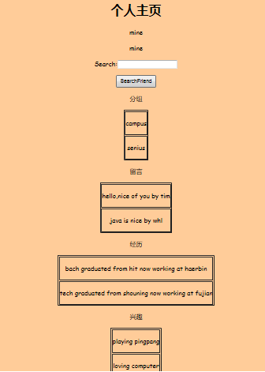
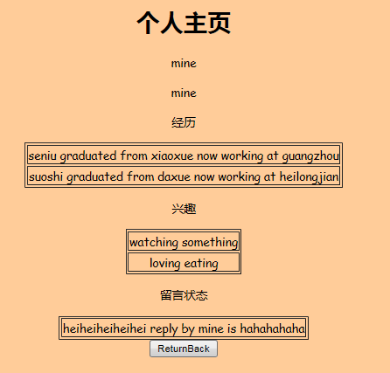
(Search好友后显示可见视图）
2、关键代码：
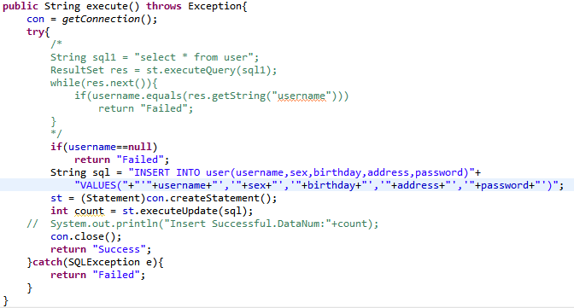
（注册，若空值返回错误页面提示符，进入跳转操作）
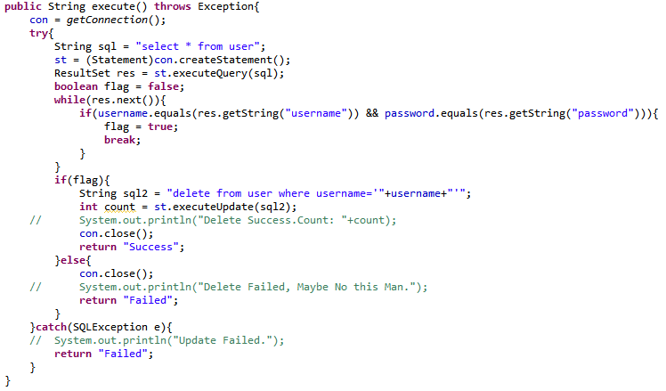
(删除操作）
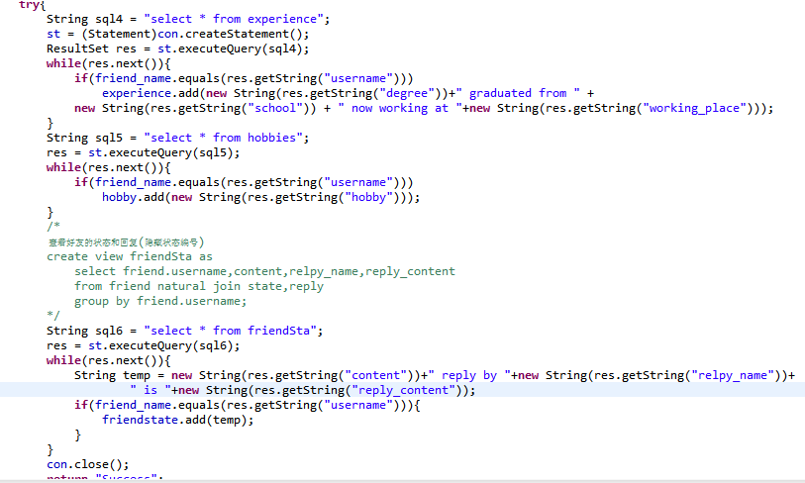
（注意注释部分，此即视图查询。视图中有分组以及连接查询）
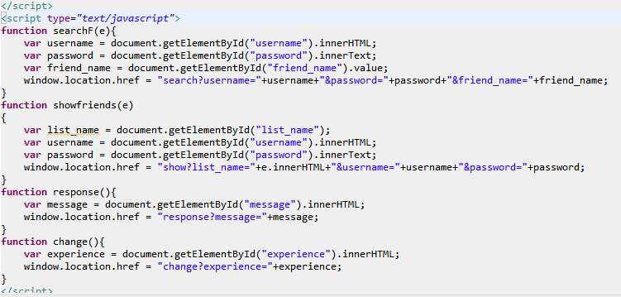
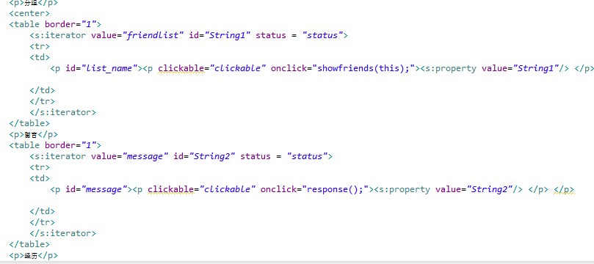
（这两部分为前端页面显示视图的代码，前者为按键跳转至功能，后者为视图显示）
- 困难与收获：
本次实验关键部分在于E-R图的设计。刚开始对E-R图不甚了解，通过查阅书籍以及对实际系统的参考，确定了大致想法，认识到E-R图能体现系统的实体联系与功能需求，对于系统设计是十分重要的。通过对现有的社交系统的总结，确定了E-R图的实体集以及相应的联系及操作。代码部分由于需要前端的设计以及消息传递，费了一番功夫，用了JavaScript以及css。数据库操作时视图的查询起始存在一部分问题，后来重设了视图属性，得以解决。总体来说此次实验收获比较大，使我认识到了数据库系统设计的总体流程以及应注意的问题，对于之后的数据库问题解决也有了比较好的想法与基础。

